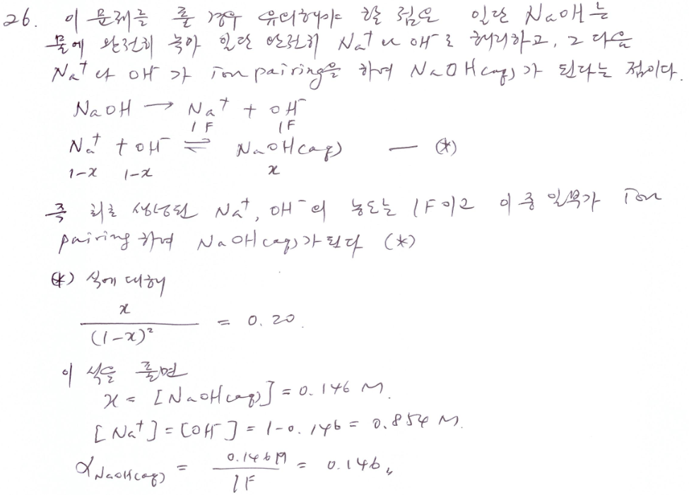
43. (H₂O)₆Cl⁻의 경우 H⁺을 내놓기 위해선 다음의 반응이 진행되어야 한다.
(H₂O)₆Cl⁻ (H₂O)₅(OH)Cl²⁻ + H⁺
그러나 음이온과 양이온의 정전기적 인력으로 인해 이 반응은 거의 진행되지 않는다.
49. 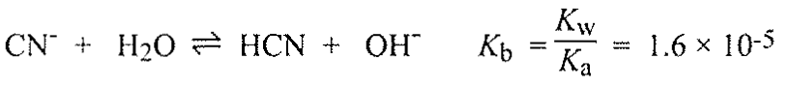
53. 